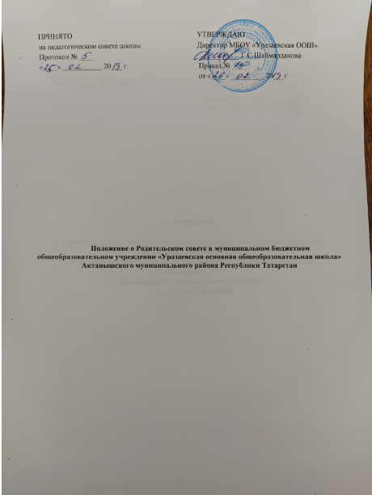
ПРИНЯТО  на педагогическом совете школы  Протокол № ____  «____» ___________ 20___ г. | УТВЕРЖДАЮ  Директор МБОУ «Уразаевская ООШ»  ___________ Г.С.Шаймарданова  Приказ № ____  от «____» _________ 20___г.

Положение о Родительском совете в муниципальном бюджетном общеобразовательном учреждении «Уразаевская основная общеобразовательная школа» Актанышского муниципального района Республики Татарстан

- Общие положения.

1.1. В целях учета мнения обучающихся, родителей (законных представителей) несовершеннолетних обучающихся и педагогических работников по вопросам управления образовательной организацией и при принятии образовательной организацией локальных нормативных актов, затрагивающих их права и законные интересы, по инициативе обучающихся, родителей (законных представителей) несовершеннолетних обучающихся и педагогических работников в образовательной организации действует Родительский совет (далее по тексту - Совет)
1.2. Численный состав Совета определяется самостоятельно.
1.3. Совет возглавляет председатель. Председатель Совета избирается на общешкольном родительском собрании из числа его членов путем открытого голосования простым большинством голосов. Совет подчиняется и подотчетен общешкольному родительскому собранию.
1.4. Решение Совета принимается простым большинством голосов при наличии на заседании 2/3 списочного состава его членов. Решение совета носят рекомендательный характер с обязательным рассмотрением администрации школы.
1.5. Деятельность Совета осуществляется в соответствии с Конвенцией ООН о правах ребенка, Федеральный закон от 29 декабря 2012 г. N 273-ФЗ "Об образовании в Российской Федерации".
2. Основные задачи.
Основными задачи Совета являются:
2.1. Содействие администрации школы:
- в совершенствовании условий для осуществления образовательного процесса, охраны жизни и здоровья обучающихся, свободного развития личности;
- в защите законных прав и интересов обучающихся;
- в организации и проведении общешкольных мероприятий.
2.2. Организация работы с родителями (законными представителями) обучающихся школы по разъяснение их прав и обязанностей, значения воспитания ребенка в семье.
3. Функции общешкольного Родительского совета.
К компетенции Совета относятся:
3.1. Социальная защита обучающихся;
3.2. Внесение предложений по совершенствованию работы школы;
3.3. Знакомство с ходом содержания образовательного и воспитательного процесса;
3.4. Содействие обеспечению оптимальных условий для организации образовательного процесса;
3.5 Координация деятельности классных родительских комитетов;
3.6. Оказание содействия в проведении общешкольных мероприятий;
3.7. Совместно с администрацией школы контроль организации качества питания обучающихся, медицинского обслуживания;
3.8. Оказание помощи администрации школы в организации и проведении общешкольных родительских собраний;
3.9. Рассмотрение обращений в свой адрес, а также обращений по вопросам, отнесенным настоящим положением к компетенции комитета, по поручению директора школы;
3.10. Обсуждение локальных актов школы по вопросам, входящим в компетенцию Совета;
3.11. Участие в работе по обеспечению безопасных условий образовательного процесса, соблюдения санитарно-гигиенических правил и норм;
3.12. Взаимодействие с общественными организациями по вопросам пропаганды школьных традиций, уклада школьной жизни;
3.13. Взаимодействие с педагогическим коллективом по вопросам профилактики правонарушений, безнадзорности, и беспризорности среди несовершеннолетних обучающихся;
3.14. Взаимодействие с другими органами самоуправления школы по вопросам проведения общешкольных мероприятий и другим вопросам, относящимся к компетенции Совета.
4. Права Родительского совета.
В соответствии с компетенцией, установленной настоящим положением, Совет имеет право:
4.1. Вносить предложения администрации, органам самоуправления школы и получать информацию о результатах их рассмотрения;
4.2. Обращаться за разъяснениями в учреждения и организации;
4.3. Заслушивать и получать информацию от администрации школы, его органов самоуправления;
4.4. Вызывать на свои заседания родителей (законных представителей) обучающихся по представлениям (решениям) классных родительских комитетов;
4.5. Принимать участие в обсуждении локальных актов школы;
4.6. Давать разъяснения и принимать меры по рассматриваемым обращениям;
4.7. Поощрять родителей (законных представителей) обучающихся за активную работу в Совете, оказание помощи в проведении общешкольных мероприятий и т.д.;
4.8. Организовывать постоянные или временные комиссии под руководством членов Совета для исполнения своих функций;
4.9. Разрабатывать и принимать локальные акты (о классном родительском комитете, о постоянных и временных комиссиях комитета).
4.10. Председатель Совета может присутствовать (с последующим информированием Совета) на отдельных заседаниях педагогического совета, других органов самоуправления по вопросам, относящимся к компетенции Совета.
5. Ответственность Родительского совета.
Совета отвечает за:
5.1. Выполнение плана работы;
5.2. Выполнение решений, рекомендаций Совета;
5.3. Установление взаимопонимания между администрацией школы и родителями (законными представителями) обучающихся в вопросах семейного и общественного воспитания;
5.4. Качественное принятие решений в соответствии с действующим законодательством.
6. Делопроизводство.
6.1. Школа ведет протоколы своих заседаний и общешкольных родительских собраний в соответствии с инструкцией о ведении делопроизводства в общеобразовательном учреждении;
6.2. Протоколы хранятся в канцелярии школы;
6.3. Ответственность за делопроизводство в школе возлагается на заместителя директора по учебно-воспитательной работе;
6.4. Срок действия данного положения не ограничен.

